INTRODUCCION

Objetivo

El objetivo principal de este proyecto es el desarrollo de una aplicación de escritorio que permita a los usuarios llevar el control personalizado de sus contenidos audiovisuales consumidos, tanto películas como series, ofreciendo además funcionalidades inteligentes para la recomendación de contenido.

En la plataforma los usuarios además podrán valorar el contenido visionado y expresar el estado emocional que sentían el día que decidieron visionar el contenido elegido.

Hablemos ahora de los objetivos específicos del proyecto, destacamos:

* Facilitar el registro y seguimiento de series y películas a los usuarios.
* Permitir valoraciones personales, siendo estas la puntuación dada por el usuario y la emoción asociada por el mismo al contenido.
* Mejorar la experiencia de usuario mediante recomendaciones basadas en emociones y preferencias registradas.
* Ofrecer una herramienta visual, intuitiva y sencilla, que permita una experiencia fluida.
* Practicar e integrar los conocimientos técnicos adquiridos en el ciclo: bases de datos, programación orientada a objetos, interfaces gráficas, etc.
* Creación de dos roles diferenciados:
  + Usuario: Puede registrar películas y series a sus listas, filtrar el contenido y recibir recomendaciones.
  + Administrador: Puede gestionar los usuarios que acceden a la aplicación
* Crear un sistema de aprendizaje sencillo para personalizar las recomendaciones de cada usuario y que estas evolucionen a medida que los hábitos de consumo del usuario también lo hacen.
* Hacer uso de una API para acceder a información.

Hemos pensado en desarrollar una aplicación sencilla pero cuya funcionalidad sea cómoda y amigable para el usuario, pensando en darle escalabilidad a futuro, de este modo, llevaremos a cabo un proyecto que podrá resolverse de manera adecuada dentro de los márgenes de tiempo establecidos, aportando una mayor calidad a la que sería al elegir un proyecto mucho más ambicioso. Haremos uso de la API gratuita de The Movie Database (TMDb), evitando así la necesidad de almacenar grandes volúmenes de datos audiovisuales, lo que reduce enormemente el coste de almacenamiento y el tiempo de desarrollo

Contexto

En un mundo donde el consumo de contenidos digitales ha crecido exponencialmente durante los últimos años para satisfacer las necesidades de consumidores que desean ver más y más entretenimiento de manera rápida e inmediata, los usuarios se enfrentan a la sobrecarga de información.

Desde principios de la década de los 2010, plataformas como Netflix han ido poco a poco ocupando el tiempo libre de los usuarios, hecho que se vio enormemente potenciado por la pandemia que azotó al mundo en el año 2019. Desde entonces, los consumidores han incrementado su deseo de consumir contenido digital de una manera abrumadora especialmente para ellos mismos.

**Múltiples plataformas de streaming**, miles de títulos disponibles, **y poca capacidad de organizar** toda esa información.

Además, las recomendaciones que las plataformas ofrecen a los usuarios suelen girar en torno al contenido que se puede visionar en dicha plataforma, ignorando así en muchas ocasiones opciones que pueden encajar mejor con los usuarios.

Este proyecto surge como una solución de valor añadido que ayuda a los usuarios a recordar qué han visto, cómo se sintieron, y que podrían ver a continuación, todo desde una plataforma que centraliza y personaliza su experiencia audiovisual en base a sus gustos, personalidades y preferencias.

Para crear una experiencia personalizada haremos uso de las emociones. Los usuarios consumen diferente dependiendo de cuál sea su estado de ánimo, nuestro objetivo es mejorar dichas recomendaciones en base a cómo se siente la persona a la hora de querer consumir alguna serie o película.

Estado del arte

Como hemos comentado anteriormente, el crecimiento en los últimos años del contenido digital esta haciendo que los usuarios deban afrontar una sobrecarga de opciones a la hora de elegir que consumir. Una encuesta realizada a más de 2000 suscriptores estadounidenses reveló que una persona promedio dedica alrededor de 110 horas al año solo a navegar por los catálogos de streaming, sin decidirse por un contenido. (Saples, 2024)

Tanto es el tiempo que invertimos que algunos hacen referencia a este cansancio como “fatiga de decisión” que lleva a los usuarios a directamente no elegir nada o tomar decisiones impulsivas que muchas veces afectan negativamente a su experiencia. (Maslansky, 2023)

En el panorama actual, existen diversas plataformas que permiten a los usuarios, registrar, valorar y descubrir contenido audiovisual. A continuación, vamos a realizar un breve análisis de algunas de las más relevantes:

IMDb (Internet Movie Database)

Base de datos en línea que ofrece información detallada sobre películas, series, actores y otros profesionales del cine y la televisión.

Características principales:

* Vloraciones y reseñas de usuarios
* Listas personalizadas
* Información técnica y artística detallada

Limitaciones:

* Enfoque más orientado a la información técnica que a la experiencia personal del usuario.

FilmAffinity

Plataforma española de recomendación de cine y series.

Características principales:

* Valoraciones y críticas de usuarios
* Sistema de “almas gemelas” que conecta usuarios con gustos similares.
* Listas personalizadas y seguimiento de contenido visto

Limitaciones:

* Las recomendaciones se basan en afinidades de puntuaciones, sin considerar otros apartados del usuario.

Letterbox

Red social para cinéfilos lanzada en 2011, que permite a los usuarios llevar un diario de visionado y compartir opiniones.

Características principales:

* Valoraciones con estrellas y reseñas personales
* Listas temáticas y seguimiento de películas vistas o por ver
* Interacción social mediante seguidores y comentarios.

Limitaciones:

* La interacción se centra en la comunidad, no en la experiencia individual del usuario.

MyAnimeList

Plataforma especializada en anime y manga, que permite a los usuarios llevar un registro de series vistas y leer reseñas. Como dato adicional, esta fue la mayor fuente de inspiración para este proyecto.

Características principales:

* Listas personalizadas de anime/manga vistos o por ver.
* Valoraciones y reseñas.
* Foros y clubes para discusión temática.

Limitaciones

* Enfoque limitado al anime y manga

Además de las limitaciones individuales de cada plataforma, como podemos apreciar ninguna de ellas hace uso de los estados de ánimo del usuario para llevar a cabo sus recomendaciones, esto nos da una ventaja diferenciadora.

El eje principal de WatcHive es la experiencia emocional del usuario.

Analicemos entonces, nuestras características diferenciadoras:

* Registro emocional: Permite al usuario asociar emociones específicas al contenido que decide visualizar, creando un historial emocional personalizado.
* Recomendaciones basadas en emociones: El sistema sugiere contenido que se alinea con el estado emocional del usuario. Además, aprenderá de cada usuario cual es el género que el usuario prefiere visionar cuando siente una emoción concreta.
* Al hacer uso de la API de The Movie Database (TMDb) reducimos la carga de mantenimiento y actualización del contenido.

Metodología de desarrollo a utilizar

Se ha optado por una metodología ágil basada en SCRUM, adaptada al trabajo individual y colaborando con la tutora del proyecto. Las fases han sido organizadas en iteraciones con tareas definidas por objetivos semanales, esto permite llevar a cabo una planificación flexible que nos ayudará a mejorar el producto progresivamente mediante la retroalimentación que recibamos en cada entrega.

Esta metodología también nos facilita la identificación de errores o desviaciones del proyecto a la vez que nos brinda una validación continua de las funcionalidades que vamos implementando a lo largo del desarrollo.

Estudio de viabilidad técnica y económica del proyecto

En este apartado vamos a realizar un breve análisis acerca de cuán viable técnica y económicamente desarrollar un proyecto como WatcHive.

Si nos basamos en las herramientas y tecnologías aprendidas a lo largo del ciclo el proyecto es completamente viable, no requiere de infraestructuras complejas ni de licencias de ningún software de pago. La base de datos puede funcionar localmente o si en un futuro se deseara escalar, podría usarse un servidor.

Económicamente hablando el coste que puede conllevar realizar una aplicación de este tipo es extremadamente bajo ya que hablamos de software libre y gratuito (Visual Studio Community, MySQL Workbench 8.0, API REST TMDb). Dado que el desarrollo lo llevará a cabo una única persona el coste de personal se ve reducido a 0.

Si en un futuro se desease que el proyecto genere una rentabilidad económica podríamos plantear la integración de anuncios dentro de la aplicación en espacios delimitados y reservados exclusivamente para el uso de banners comerciales.

Además, si el proyecto llegase a escalar más allá de lo esperado se podría plantear un modelo de negocio donde las propias plataformas puedan promocionar sus estrenos más recientes en su ecosistema pagando para que este aparezca mas arriba en las páginas de series y películas más populares, **sin afectar nunca a las recomendaciones para los usuarios las cuales siempre se basarán exclusivamente en sus gustos y emociones personales.**

**FASES DEL PROYECTO**

El desarrollo del proyecto ha sido estructurado en varias fases diferenciadas, siguiendo una metodología ágil que permite una planificación flexible, iterativa y centrada en la mejora continua. Cada fase ha sido diseñada para abordar aspectos específicos del desarrollo, desde el análisis inicial de requisitos hasta las pruebas finales.

Estas fases nos permiten distribuir adecuadamente el trabajo y los recursos, también facilitar el control del avance, la detección temprana de errores y la validación progresiva del proyecto. A continuación, se detallan cada una de las etapas en una tabla, incluyendo las actividades realizadas y los plazos aproximados de ejecución.

Vamos a marcarnos como fecha de inicio el día 17 de marzo, y como fecha de entrega tenemos el día 1 de junio, contamos por lo tanto con aproximadamente 11 semanas para desarrollar el proyecto.

|  |  |  |
| --- | --- | --- |
| Fase | Actividades | Duración aproximada |
| 1. Planificación | Definir objetivos, análisis de requisitos, anteproyecto. | 1 semana |
| 1. Diseño | Modelo de base de datos, diagramas de clases, interfaces, estructura del proyecto. | 1 semana |
| 1. Implementación | Desarrollo de las funcionalidades principales, conexión a base de datos, interfaz, pruebas con API. | 4 semanas |
| 1. Pruebas y mejoras | Test de funcionalidad, corrección de errores y mejoras de UI. | 1 semana |
| 1. Documentación | Memoria técnica, manual de usuario, plan de negocio | 2 semanas |
| 1. Presentación | Presentaciones, grabación de videos y entrega final | 1 semana |

Lo que sigue es el PLAN DE NEGOCIOResumen del proyecto

El proyecto WatcHive tiene como objetivo el desarrollo de una aplicación orientada a la gestión personalizada de contenido audiovisual, principalmente películas y series. Es una herramienta que permite a los usuarios organizar y registrar de forma intuitiva el contenido que han visto, añadir valoraciones personales, asociar emociones a cada experiencia y recibir recomendaciones personalizadas basadas en sus gustos.

**Brainstorming**

Para buscar la idea nos hicimos la siguiente pregunta: ¿qué tareas comunes en el día a día de una persona consumen a veces más tiempo del que deberían y podríamos evitar haciendo uso de una aplicación?

La respuesta que más nos llamó la atención y que haría que cualquier persona a día de hoy pudiera sentirse identificada fue: buscar una película o una serie para ver.

Así se nos ocurrió la idea de crear una aplicación que permita organizar el contenido visionado y además ofrezca al usuario recomendaciones en base a los estados de ánimo en los que normalmente se encuentra al consumir un género en específico de contenido.

1. Análisis de Mercado

**Problema detectado**

Actualmente, el consumo de contenido audiovisual se encuentra en su epoda dorada gracias a las plataformas de streaming (Netflix, HBO, Prime Video, Disney+, etc.). Sin embargo, los usuarios no disponen de una herramienta centralizada que permita:

* Llevar a cabo un seguimiento unificado de todo el contenido visualizado
* Asignar emociones personales a la visualización de cada titulo para poder recibir recomendaciones personalizadas según estados de ánimo del usuario.
* Gestionar listas de contenido pendiente o favorito de forma independiente a cada servicio.

Esto genera desorganización, frustración e infoxicación, especialmente entre usuarios que alternan constantemente entre plataformas.

1. Tendencias del mercado

**Saturación de Contenido y Plataformas**

* **Cifras clave:** El usuario promedio en 2024 está suscrito a 3 o más servicios de streaming (Netflix, HBO Max, Disney+, Prime Video, etc.).
* **Problema:** Esto genera fatiga de elección. El exceso de contenido provoca que los usuarios pasen más tiempo buscando que viendo algo.
* **Oportunidad:** Herramientas como WatcHive, que permiten organizar, recordar y clasificar lo visto, ayudaría a reducir esta carga cognitiva.

**Personalización y Autoanálisis Digital**

* El usuario moderno valora experiencias que **se adaptan a sus gustos y emociones**.
* Crece el interés por apps que permiten **rastrear estado emocional, productividad o hábitos** (como Notion, Daylio o MoodPath).
* En este caso, **asociar emociones a lo que se ha visto** permite al usuario comprender sus patrones de consumo emocional, lo que puede derivar en recomendaciones más empáticas y no solo algorítmicas.

**Crecimiento del consumo multiplataforma**

* Hoy en día se consume contenido en móviles, tablets, PCs, Smart TVs, etc.
* Una solución multiplataforma que centralice la experiencia tiene mucho más valor.
* WatcHive puede aprovechar esta fragmentación, **dando cohesión y continuidad** al historial del usuario, esté donde esté.

**Idea de negocio**

Crear una **aplicación de escritorio**, con visión a multiplataforma (desarrollo posterior para dispositivos portátiles como móviles, tablets, etc.) que permita a los usuarios:

* Organizar películas/series.
* Llevar un historial de visionado.
* Puntuar y asociar emociones al contenido.
* Recibir recomendaciones personalizadas en base al punto anterior.

**Propuesta de Valor**

Ofrecemos una herramienta inteligente, personalizable y emocionalmente consciente que permite a los usuarios llevar un control detallado de las películas y series que ven, asociándolas a sus emociones, puntuaciones y fechas, para mejorar su experiencia audiovisual y su autoconocimiento.

1. Tipo de mercado

El producto está dirigido principalmente a usuarios finales (consumidores individuales), por lo tanto, estamos hablando de un **mercado B2C (Business to Consumer)**. Los usuarios utilizarán la plataforma para obtener recomendaciones personalizadas, esto implica varias cosas:

* Alto volumen de usuarios
* Ciclo de compra corto (uso inmediato)
* Necesidad de una experiencia de usuario muy optimizada

Nos ubicamos en un **Mercado de nicho emergente** dentro del **sector digital**, ya que, aunque se relaciona con grandes sectores es un nicho específico aún poco explotado:

* Recomendaciones de contenido basadas en emociones.
* Interacción personalizada e inteligente (en auge debido a la IA)
* **TAM estimado**

El mercado global del streaming de contenido audiovisual y plataformas de recomendación está valorado en +150 mil millones de dólares y se espera que continúe creciendo con la expansión del entretenimiento digital, el machine learning y la inteligencia artificial.

Además, si consideramos plataformas que personalizan la experiencia del usuario mediante algoritmos, IA emocional y análisis de comportamiento, también se solapan sectores de EdTech y HealthTech.

* **SAM estimado:**

Nos centramos inicialmente en usuarios hispanohablantes (con posibilidad de escalar a futuro a más idiomas) interesados en películas y series (plataformas tipo Netflix, HBO, etc.), principalmente entre 16 y 45 años.

Este grupo se estima en 30-40 millones de personas (considerando España y Latinoamérica), con alta tasa de consumo de contenido audiovisual y creciente interés en personalización.

* **SOM estimado:**

Con una estrategia de marketing eficaz, alianzas estratégicas y fidelización, podríamos alcanzar aproximadamente el 1-2% del SAM en los primeros 2-3 años, es decir:

300.000 a 800.000 usuarios activos.

**Segmento de clientes**

El segmento este compuesto principalmente por:

* Consumidores frecuentes de contenido audiovisual, de entre 16 y 45 años, con presencia activa en varias plataformas de streaming.
* Usuarios organizados o con perfiles analíticos que desean mantener un control y registro del contenido que ven.
* Personas con poco tiempo y que buscan recomendaciones personalizadas.
* Plataformas de streaming que desean promocionar sus estrenos para destacar sobre la competencia.

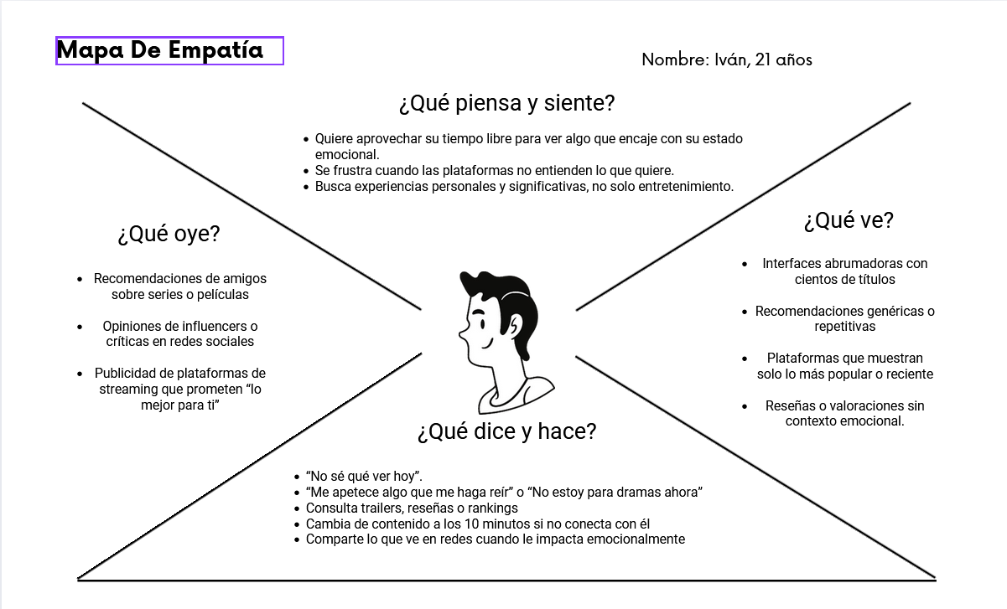

**Usuarios finales**

* Personas que disponen de varias plataformas de streaming
* Usuarios con intereses emocionales que buscan analizar sus patrones de consumo en base a sus emociones
* Pequeñas comunidades o foros de recomendación que quieren compartir sus listas y puntuaciones entre amigos

1. La Competencia: Océano y lienzo estratégico

Fijémonos en algunos competidores que podríamos encontrarnos.

Herramientas similares ya existentes en el mercado:

|  |  |  |
| --- | --- | --- |
| **Plataforma** | **Características** | **Limitaciones** |
| **Letterboxd** | Red social para cinéfilos, listas, reseñas, puntuaciones. | Solo películas, no series. |
| **Trakt.tv** | Seguimiento de películas y series, integración con Kodi | Requiere apps externas para aprovecharlo. |
| **TV Time** | Seguimiento de series y películas, calendario de estrenos. | Poca personalización emocional. |
| **IMDb Watchlist** | Registro simple de vistos o deseados. | No ofrece análisis o seguimiento detallado. |

Como podemos observar, ya existe una oferta de este tipo de servicios en el mercado, eso nos sitúa en un **Océano Rojo,** las reglas ya están definidas, la competencia es alta. Sin embargo, nuestro proyecto cuenta con una serie de ventajas que el resto de competidores no poseen.

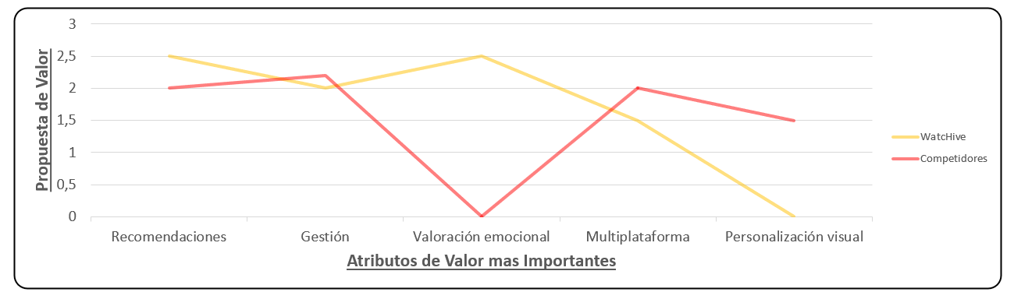

Nuestra ventaja competitiva:

* Integración emocional.
* Seguimiento cruzado y neutro entre plataformas.
* Enfoque en el usuario, no en el marketing de las plataformas

Este enfoque distinto que hemos conseguido brindar al proyecto nos facilitará la integración en el mercado gracias a que nos **diferenciaremos** de los competidores ofreciendo una herramienta específica que ellos no poseen: el sistema de recomendación en base a las emociones.

1. Análisis DAFO y CAME

**Análisis DAFO**

|  |  |
| --- | --- |
| **Fortalezas** | **Debilidades** |
| * **Aplicación ligera y gratuita** * **Integración con API externa (TMDb)** * **Gestión de emociones y organización única** | * **Limitado a entorno de escritorio (WPF) al inicio** * **Falta de sincronización multiplataforma** |
| **Oportunidades** | **Amenazas** |
| * **Mercado en crecimiento** * **Posible integración con redes sociales** * **Evolución hacia app móvil/web** | * **Competencia con plataformas más grandes** * **Dependencia de una API externa (TMDb)** * **Cambios en licencias de uso de contenidos** |

**Análisis CAME**

|  |  |
| --- | --- |
| **Mantener Fortalezas** | **Corregir Debilidades** |
| * Aplicación ligera y gratuita * Interfaz intuitiva y sencilla | * Hacer una versión para web y dispositivos móviles |
| **Explotar Oportunidades** | **Afrontar Amenazas** |
| * Explorar colaboración con bloggers/canales de series * Posible monetización a través de anuncios y tratos con plataformas de streaming | * Establecer backup plan si falla la API TMDb |

1. Encaje Problema-Solución

* **Productos y servicios**
* **Plataforma web para registrar contenido visto (películas/series).**
* **Asignación de emociones, puntuación y fecha al contenido visualizado.**
* **Sistema de recomendaciones basado en emociones y preferencias.**
* **Visualización del historial personal.**
* **Gestión y organización de favoritos o pendientes.**
* **Creadores de Alegría**
* Generación de recomendaciones personalizadas emocionalmente.
* Mejora en la experiencia audiovisual y el bienestar personal.
* Mayor sentido de satisfacción y conexión emocional con el contenido.
* Posibilidad de analizar la evolución emocional del usuario a través del tiempo.
* **Aliviador de frustraciones**
* Evita olvidar qué se ha visto y cuándo.
* Elimina la dependencia de los sistemas cerrados de las plataformas de streaming.
* Reduce el esfuerzo de análisis personal al centralizar emociones, puntuaciones y fechas.
* Mejora la experiencia de selección de contenido.
* **Alegrías**
* Mayor autoconocimiento emocional a través del contenido que ven.
* Recomendaciones basadas en experiencias previas reales.
* Plataforma que centraliza el historial de visionado, emociones y puntuaciones.
* Ahorro de tiempo en la búsqueda de contenido relevante.
* Satisfacción al revivir y compartir experiencias audiovisuales significativas.
* **Frustraciones**
* Dificultad para recordar qué contenidos ya han visto.
* Falta de herramientas personalizadas que analicen emociones y gustos.
* Recomendaciones impersonales o poco precisas en plataformas de streaming.
* Sensación de pérdida de tiempo con contenido no alineado a sus intereses emocionales.
* Ausencia de control centralizado del historial de visionado.
* **Trabajo del cliente**
* **Recordar y llevar un registro de películas y series vistas.**
* **Valorar y puntuar el contenido audiovisual.**
* **Expresar cómo se han sentido con lo que han visto.**
* **Encontrar recomendaciones que se ajusten a sus gustos y estado emocional.**
* 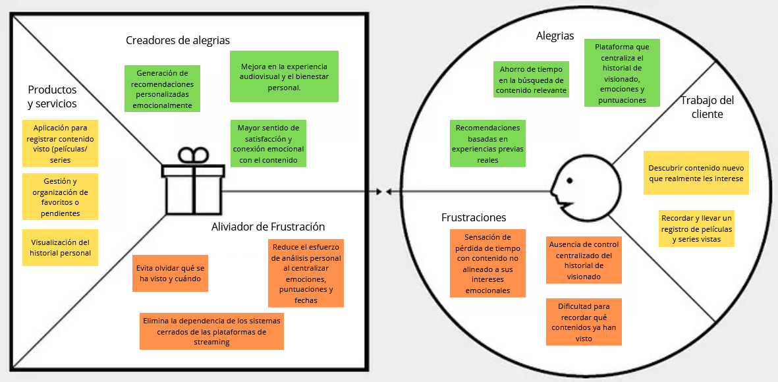**Descubrir contenido nuevo que realmente les interese.**

1. Validación

Para validar la necesidad y el encaje de la solución propuesta, se pueden llevar a cabo las siguientes acciones:

* **Interacción en redes o foros** como Reddit (r/television, r/movies) para recibir feedback de usuarios activos.
* Encuestas a usuarios de plataformas como Netflix o HBO preguntando si usan alguna app para registrar lo que ven.
* Pruebas de concepto (PMV) compartido con un grupo reducido de usuarios para medir el interés real.

**Producto Minimo Viable**

El objetivo del Producto Minimo Viable (PMV) es que validemos de forma rápida y económica la propuesta que estamos haciendo. Principalmente, buscamos comprobar si los usuarios:

* Están dispuestos a usar una plataforma con este enfoque.
* Encuentran valor en las recomendaciones basadas en sus estados de ánimo
* Mejoran su experiencia de visualización gracias a la presonalización

**Funcionalidades clave del PMV**

El PMV se construye con solo las características esenciales para validar la hipótesis central:

* **Login de usuario**
* **Pantalla de recomendaciones en base al estado de ánimo**
* **Sistema de puntuación de 1 a 5 puntos,** con el que se pretende ajustar más aun las recomendaciones personalizadas. Por ejemplo, si un genero es muy elegido, pero tiene una puntuación muy baja para una emoción en concreto, este no se tendrá tan en cuenta como otros que se vean menos, pero tengan puntuaciones más altas.
* **Vista de detalle del contenido**: Poster, descripción, fecha de estreno, etc.
* **Gestión de lista de “visto” y de “pendientes.”**

**Tecnología usada para el PMV**

* **Frontend:** Aplicación de escritorio (WPF)
* **Backend:** C# con conexión a una base de datos local MySQL.
* **Base de datos:** MySQL.
* **API externa:** TheMovieDB para obtener datos visuales y sinopsis.

**Futuras ampliaciones tras el PMV**

Si las pruebas resultan exitosas nos centraremos en mejorar el rendimiento de la aplicación y en hacer que esta no dependa de una API externa para que este todo mucho mas centralizado. Ampliaremos y mejoraremos el sistema de recomendación y daremos a los usuarios la capacidad de personalizar su perfil. Planteamos también la posibilidad de ofrecer a los usuarios comentar reseñas en los contenidos que lo deseen para que estas puedan compartirse con el resto de usuarios. Por supuesto ampliaremos la plataforma para que utilice otros idiomas a parte del español, centrándonos sobre todo en dar soporte al inglés.

1. 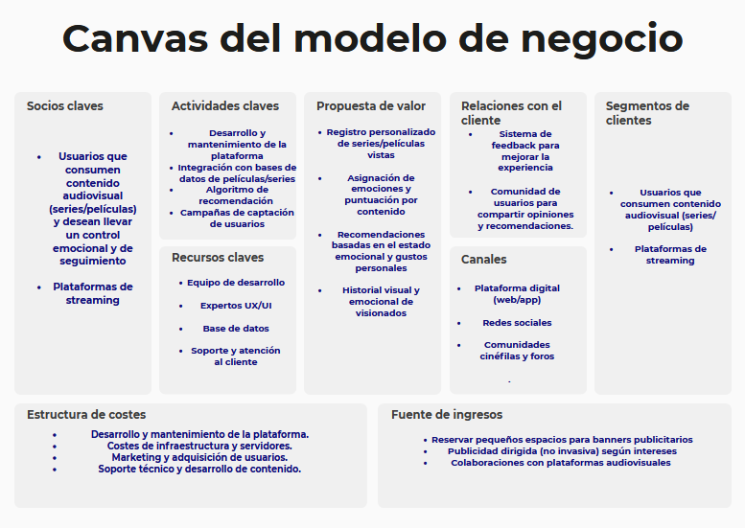Modelo Canvas

**EMPIEZA LA MEMORIA TECNICA**

RECURSOS MATERIALES Y PERSONALES

Para el desarrollo de WatcHive se han utilizado recursos materiales accesibles y habituales en entornos de desarrollo académico. El equipo principal que se ha usado en el desarrollo es un ordenador portátil personal que cuenta con un procesador Intel Core i7, 16 GB de memoria RAM y sistema operativo Windows 11 y por supuesto acceso a conexión estable a internet y herramientas de software libre y de desarrollo como Visual Studio 2022 Community, MySQL 9.1 Command Line Client, MySQL Workbench 8.0 CE, GitHub y la API de The Movie Database (TMDb).

A nivel de personal, el proyecto ha sido desarrollado íntegramente por el alumno José Ángel Aguilar Serrano, encargado tanto del diseño como de la programación, en un periodo de tiempo de aproximadamente 3 meses dedicando una media de unas 3 horas al día.

La planificación temporal fue clave para permitir una gestión eficiente del tiempo y de los recursos que se tenían a disposición.

FASE Y SECUENCIACIÓN DE LAS ACTIVIDADES DEL PROYECTO

A modo introductorio aclarar que todos los diagramas se encuentran al final de cada uno de los puntos, de modo que el inicio es una pequeña explicación teórica de lo que se ve reflejado en la imagen.

Análisis de requisitos. Diagrama de casos de uso

El análisis de requisitos funcionales lo representaremos con un diagrama de casos de uso UML justo al final de este punto, pero antes vamos a identificar las funcionalidades principales de la plataforma y los actores que interactuarán con ella.

Actores principales

* Usuario (User): Es el usuario que se registra en la plataforma, que la utiliza para buscar contenidos, recibir recomendaciones, etc. Es en quién principalmente centraremos el desarrollo de la aplicación.
* Administrador (Admin): Representa la administración del sistema, su principal funcionalidad es la gestión de usuarios. Planteamos en cierto momento que también gestionase el contenido, sin embargo, al ser este proporcionado por la API no le encontramos sentido a dar esta funcionalidad. **Queda planteada la situación como posible objetivo a la hora de escalar la aplicación.**

Casos de uso principales

* Gestión del propio usuario: Esto es la gestión que hace el usuario de su propia cuenta: registrarse, iniciar sesión, cambiar la contraseña, etc.
* Buscar películas y series: Es la funcionalidad que permite al usuario explorar el contenido haciendo uso de la API externa que hemos utilizado (TMDb)
* Gestión del contenido: Es la funcionalidad principal de cara al usuario, esta le permite agregar el contenido a su lista de “vistos” o “pendientes”, dependiendo de si ya ha visto el contenido o quiere anotarlo para verlo en un futuro.
* Gestión de usuarios (Admin): Este caso es el que corresponde a la funcionalidad del administrador, aquí contemplamos funcionalidades como eliminar usuarios, añadirlos y modificarlos.

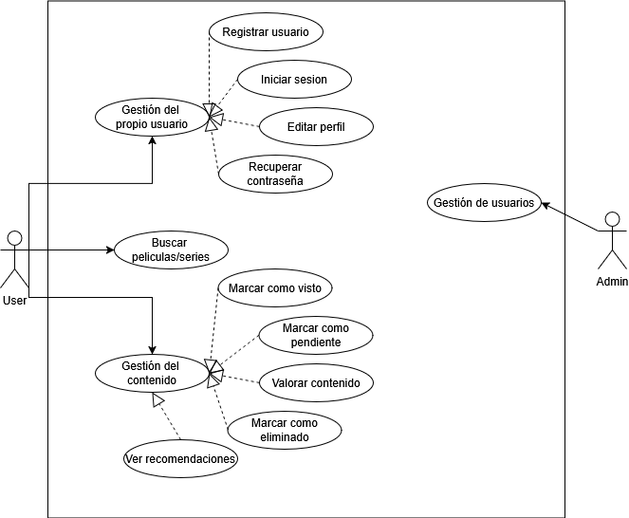

Diseño

Capa de persistencia: Diagrama E/R de la base de datos.

El modelo entidad-relación (E/R) que presentamos representa la estructura lógica temprana de la base de datos de la aplicación, centrada en la gestión personalizada del contenido audiovisual y los estados de animo del usuario. Dado que es una capa crítica para asegurar la persistencia de la información vamos a detenernos a explicar algunas de las entidades y relaciones mas relevantes que se pueden apreciar en el diagrama:

* Usuario: recoge los datos personales del usuario, incluye información útil para poder perfeccionar el sistema de recomendaciones a futuro. La clave primaria será el propio nombre de usuario, por lo que este no podrá existir previamente.
* Contenido: Representa las películas y series, diferenciadas mediante una relación de especialización, de esta forma dividimos los atributos de cada una y facilita la escalabilidad.
* Tanto Genero como Emoción serán entidades clave para desarrollar el sistema de recomendaciones
* Recomienda: Es una relación ternaria entre Usuario, Contenido y Emoción, nos permitirá conocer los gustos del usuario y con que puntuaciones valora el contenido que ve.
* 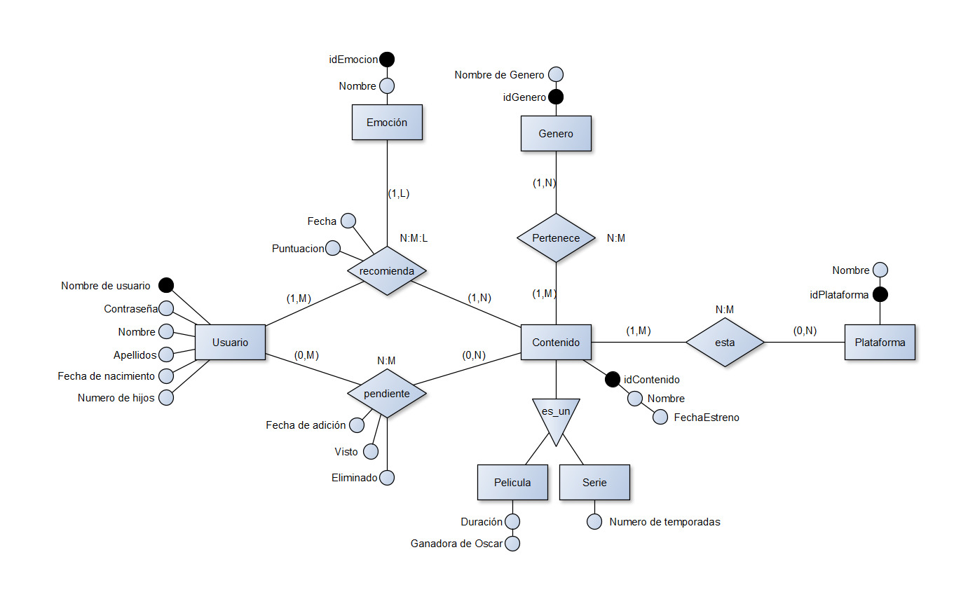Pendiente: Representa la lista de contenido pendiente de ver del usuario.

Hemos optado por una estructura relacional normalizada, sin datos redundantes para garantizar eficiencia en las consultas. La diferenciación entre película y serie mediante una jerarquía permite mantener una única tabla de contenidos base y evitar duplicidades.

A continuación, mostramos una imagen de cómo pasamos a tablas este diagrama de entidad relación, para que se pueda apreciar el diseño final de la base de datos estando ya normalizada y creada en MySQL.

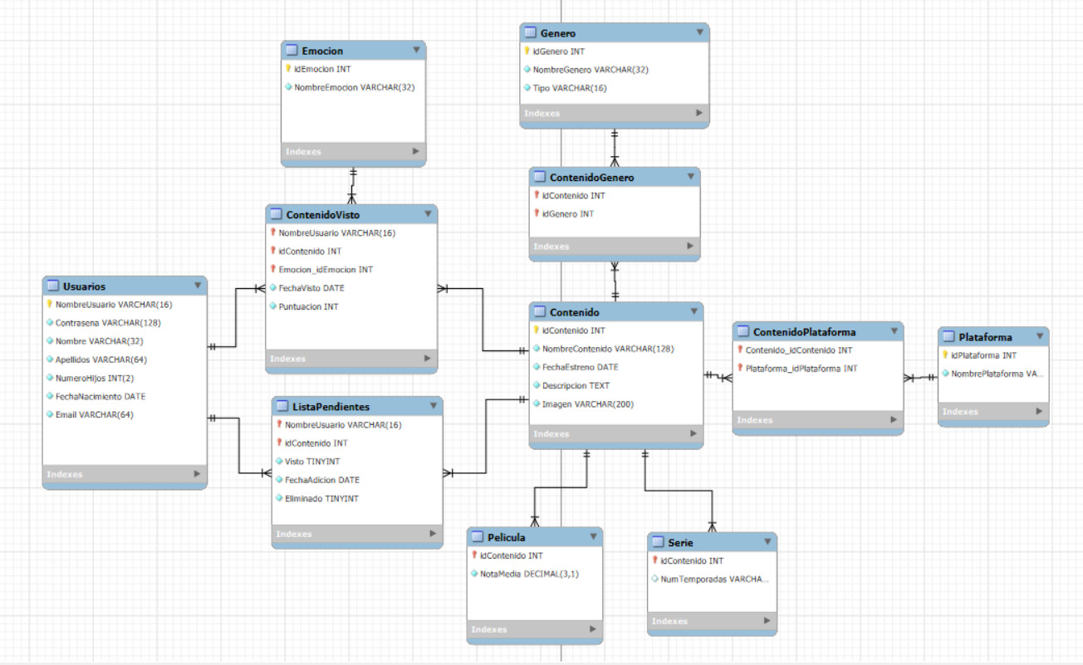

Consideramos importante mencionar que en esta parte del proyecto **surgieron** **desviaciones**, estas serán tratadas en el correspondiente apartado **“Desviaciones”** que se puede encontrar más adelante en este mismo documento.

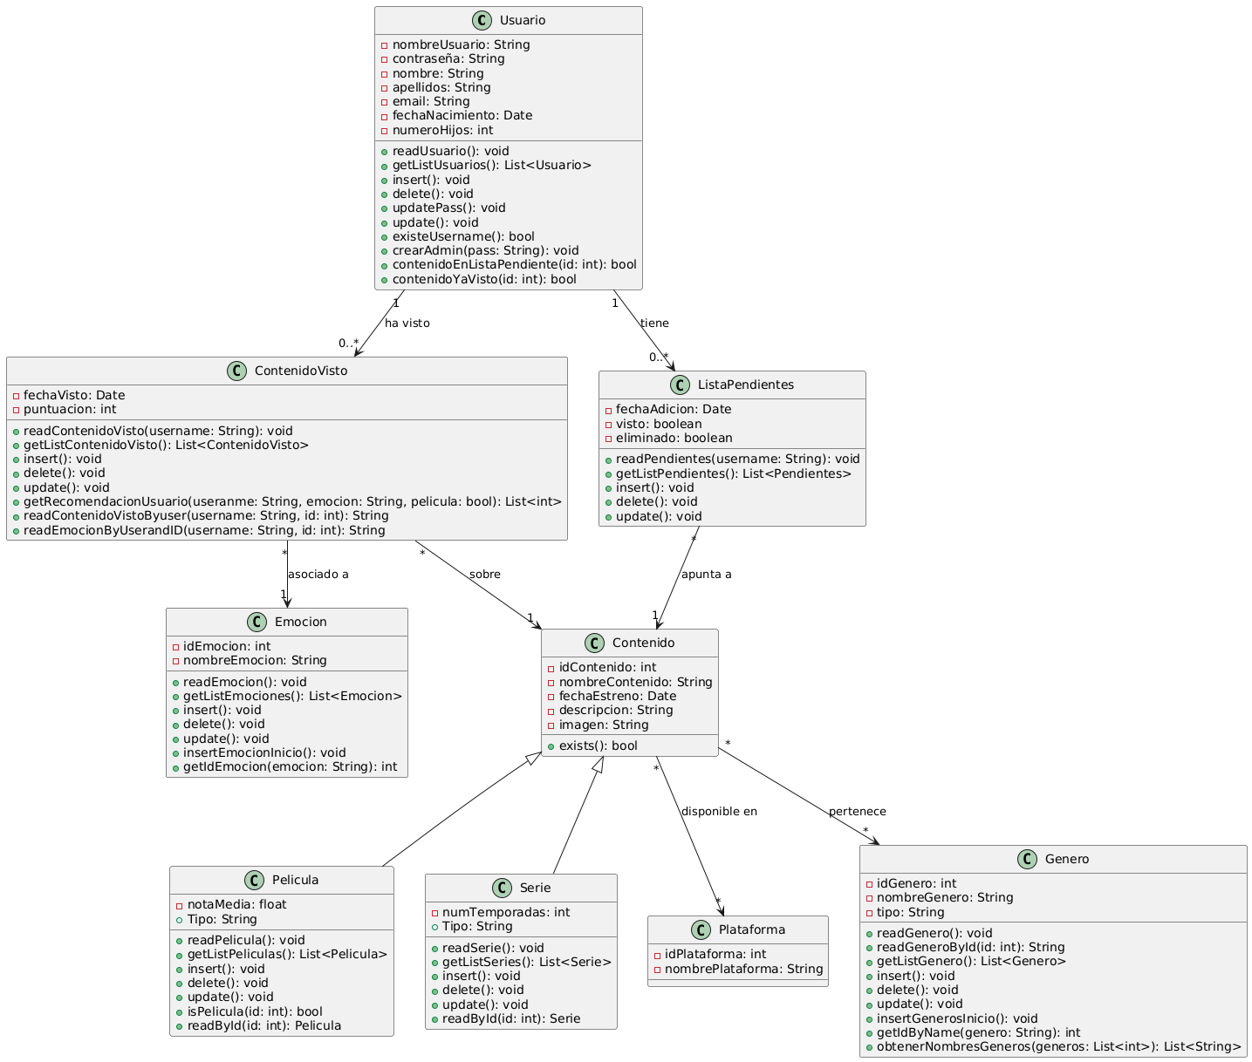CAPA DE NEGOCIO: DIAGRAMA DE CLASES (UML)

CAPA DE PRESENTACIÓN. INTERFACES GRÁFICAS.

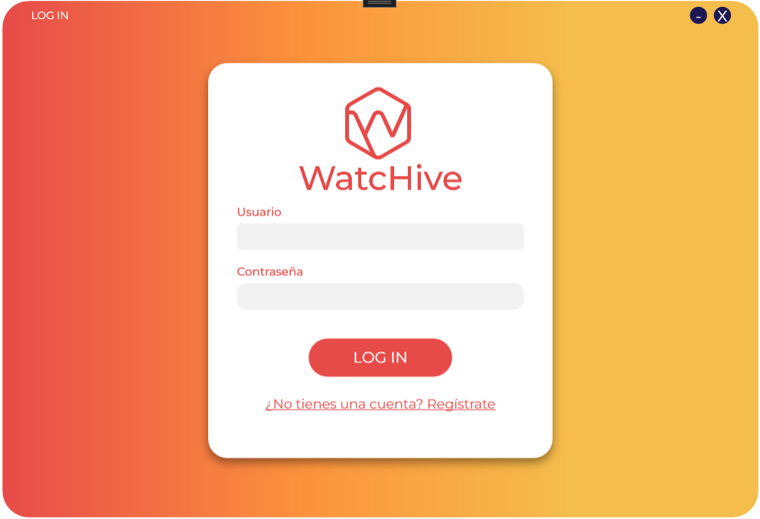

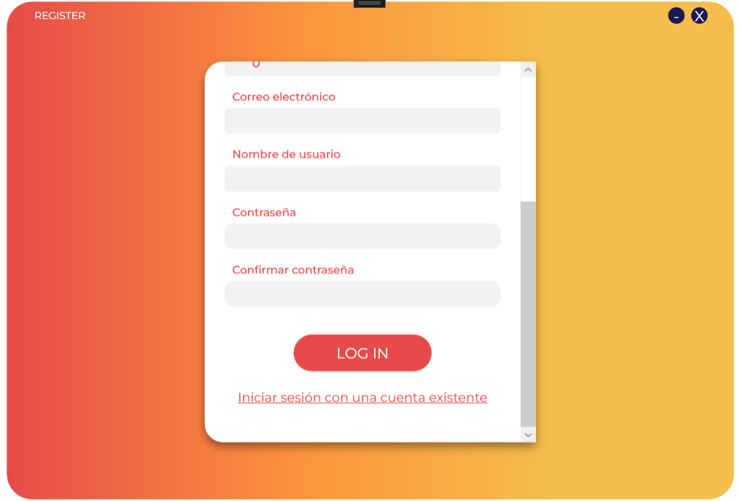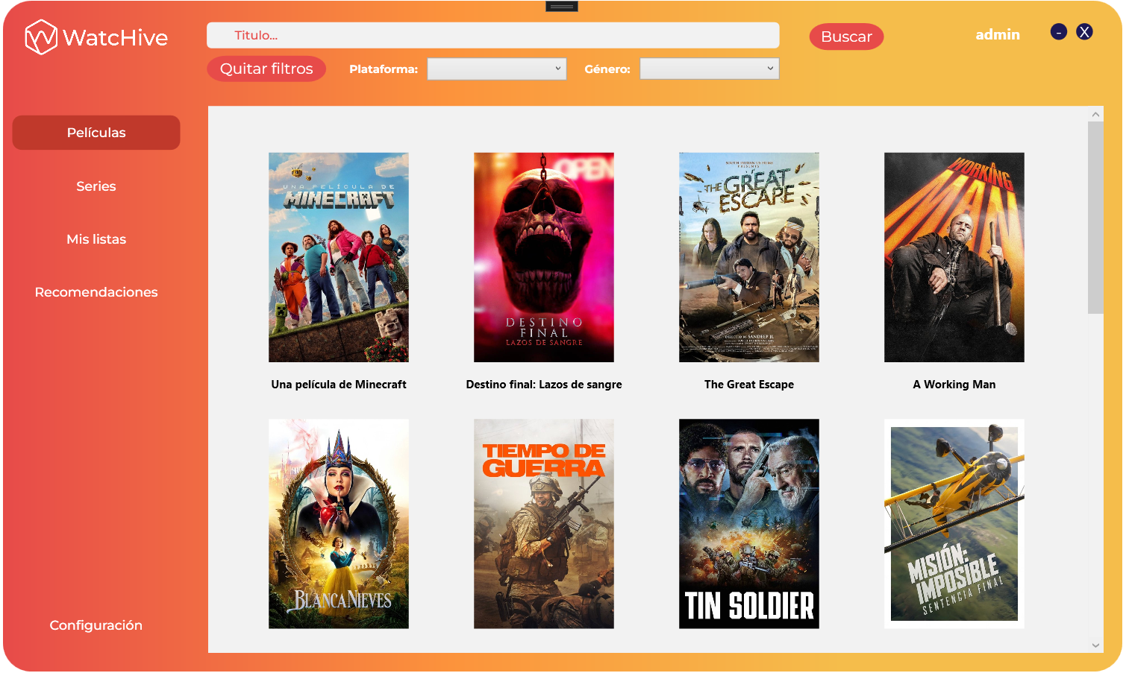

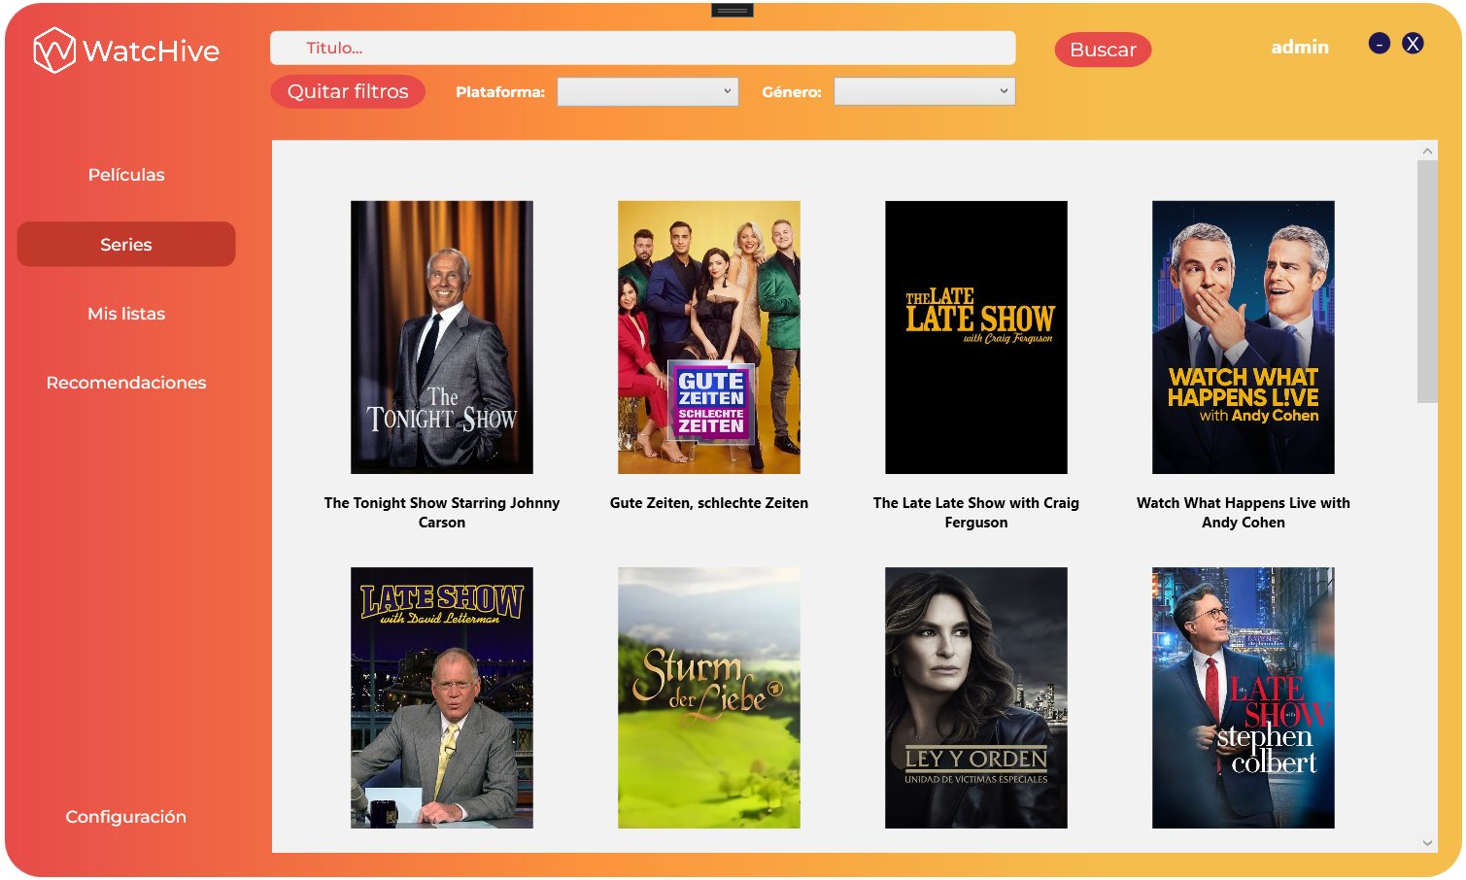

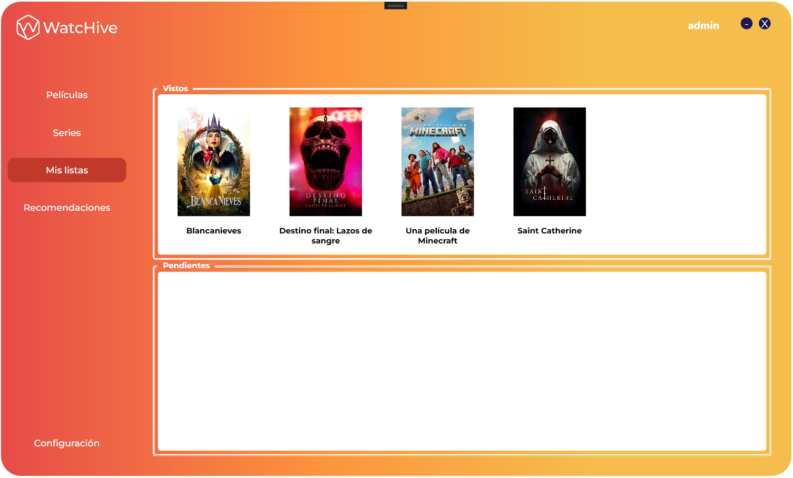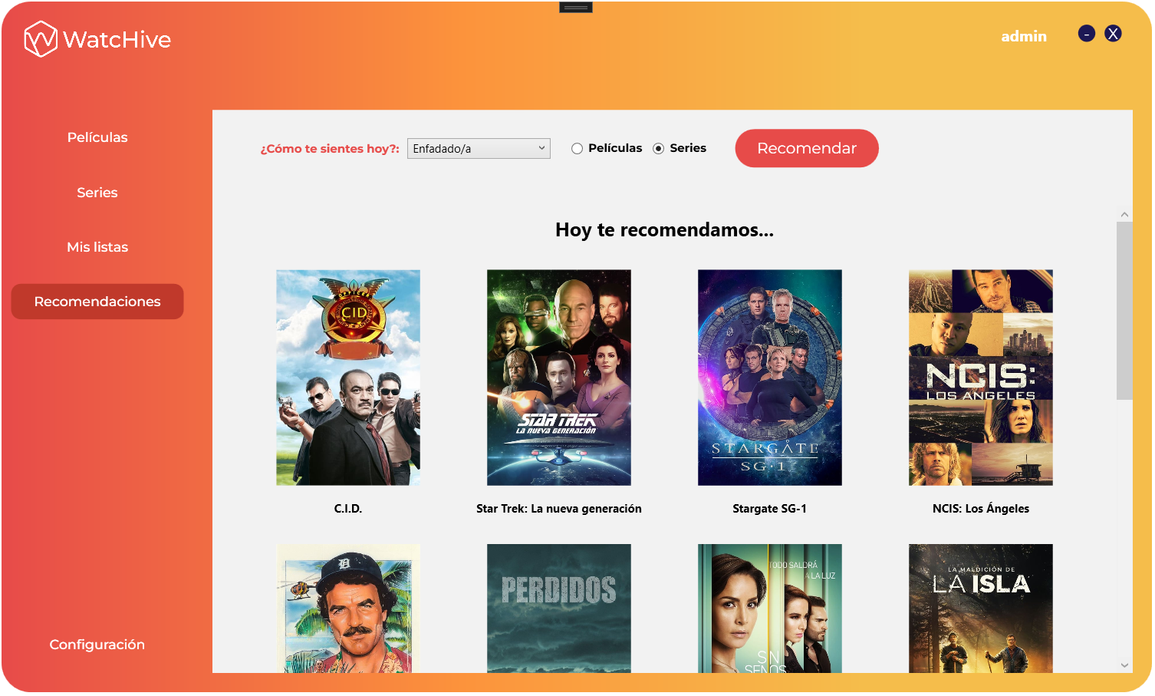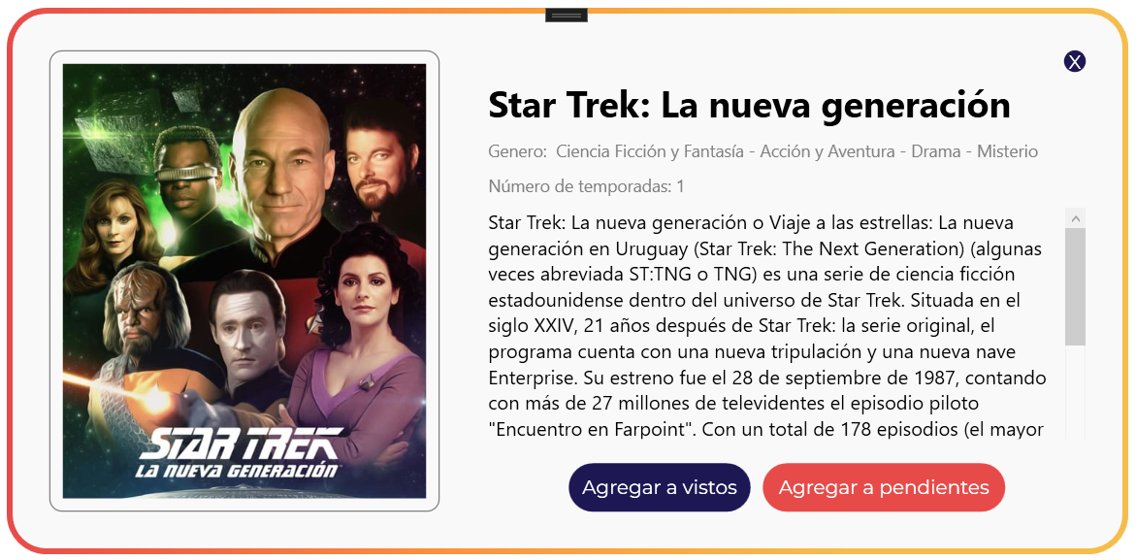

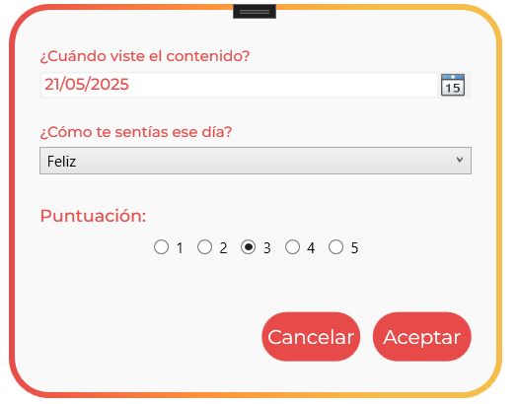

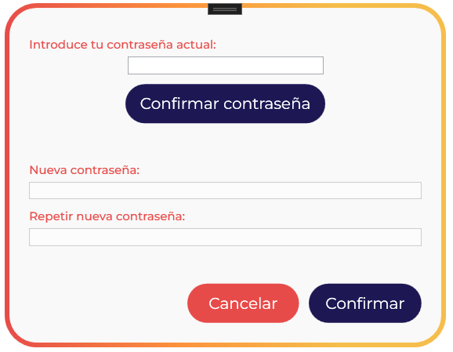 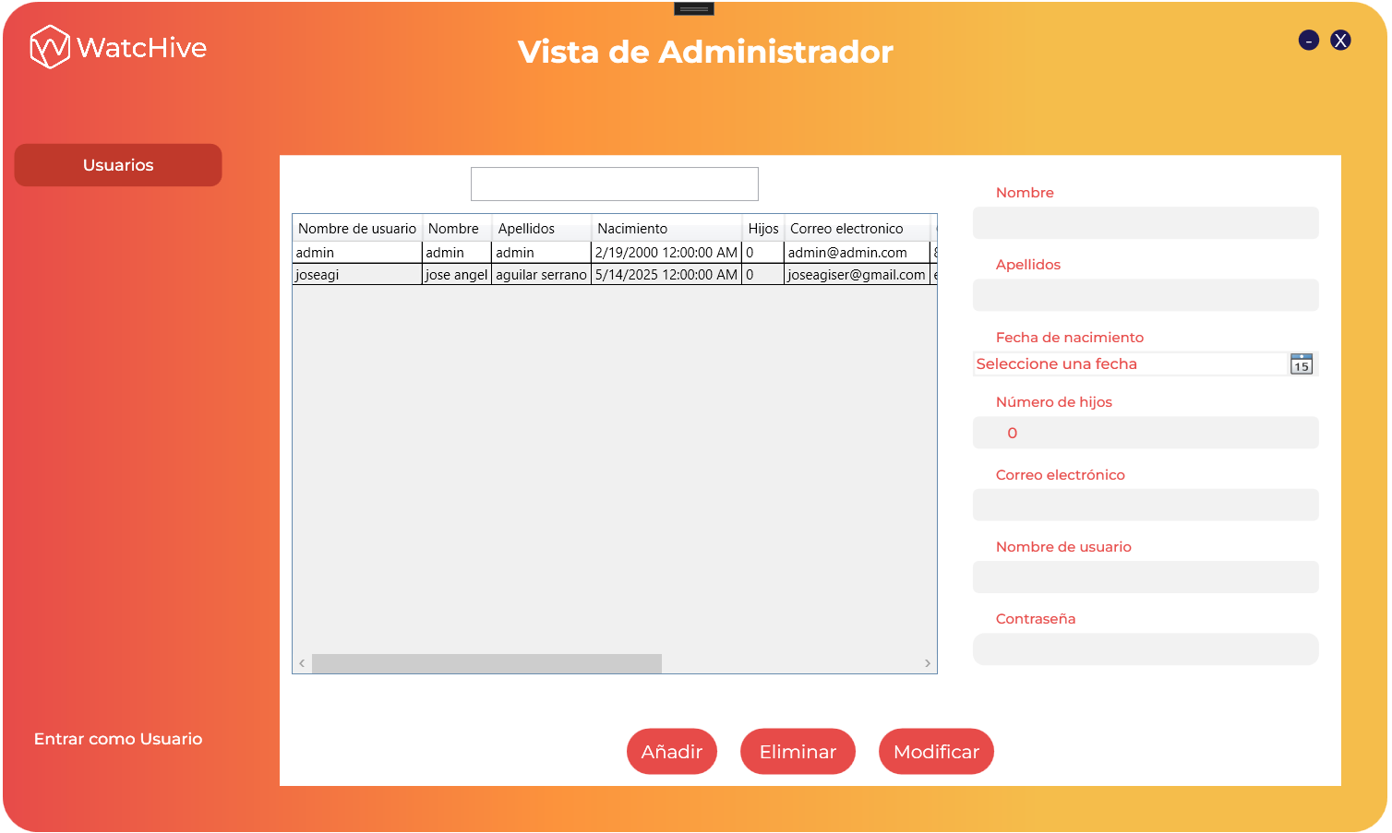

BIBLIOGRAFIA

* Staples, J. (2024, December 19). *Why it’s so hard to find something to watch lately*. New York Post. <https://nypost.com/2024/12/19/lifestyle/why-its-so-hard-to-find-something-to-watch-lately/>
* Maslansky, U. (2023, May 9). *Decision fatigue is real —* *Here’s how it affects your work and life.* Forbes.

<https://www.forbes.com/sites/forbescoachescouncil/2023/05/09/decision-fatigue-is-real-heres-how-it-affects-your-work-and-life/>